Муниципальное общеобразовательное учреждение

средняя общеобразовательная школа № 26

Индивидуальный образовательный проект

Топологическая оптимизация

Бурау Алексей Вадимович, 10 класс

Руководитель ФИО Ярослава

РЫБИНСК

2023 год

**ВВЕДЕНИЕ**

Топологическая оптимизация - это метод инженерного анализа и проектирования, который позволяет оптимизировать форму и структуру объектов с использованием минимального количества материала. Суть этого метода заключается в анализе и изменении распределения материала внутри объекта с целью достижения оптимальных механических свойств при минимальной массе. Топологическая оптимизация ориентирована на создание легких, прочных и жестких конструкций, что позволяет снизить затраты на материалы, улучшить производительность и эффективность объекта. Важным аспектом этого метода является использование современных компьютерных технологий для проведения анализа и оптимизации формы и структуры объекта.

**ЦЕЛЬ ПРОЕКТА**

Создание и топологическая оптимизация модели элемента задней подвески снегохода и расчёт на прочность в программном комплексе Компас-3D. Деталью является направляющая рельса гусеницы.

**ЗАДАЧИ ПРОЕКТА**

1. Исследование требований и условий эксплуатации. Требования к подвеске могут существенно различаться в зависимости от конкретных условий эксплуатации снегохода. Необходимо изучить требования к прочности, жесткости, амортизации и управляемости подвески для различных типов поверхностей, на которых будет эксплуатироваться снегоход.

2. Проектирование оптимизированной модели подвески. С использованием программы Компас-3D разработать первоначальную модель направляющей рельсы гусеницы, учитывающую требования и условия эксплуатации из предыдущего шага.

3. Применение топологической оптимизации. Применить методику топологической оптимизации для определения оптимальной формы и распределения материала в конструкции подвески. Это позволит снизить массу подвески, сохраняя при этом нужные механические характеристики.

4. Моделирование и анализ. Используя программу Компас-3D, создать и анализировать несколько вариантов оптимизированной модели подвески. Различные параметры и условия могут быть изменены для определения наилучшего решения.

5. Тестирование и оценка результатов. Протестировать разработанную оптимизированную модель подвески снегохода в различных условиях, провести оценку ее производительности и сравнить результаты с базовыми моделями. Это позволит определить эффективность применения топологической оптимизации.

**ГЛАВА 1. Необходимые программы и аппаратное обеспечение**

Для топологической оптимизации необходимы программы: Компас 3D , АПМ ФЕМ. Требования к системе для работы: Минимально необходим компьютер с операционной системой Windows 10 или 11, обладающий 8 гигабайтов оперативной памяти, видеокарта с поддержкой OpenGL 2, остальные параметры минимально возможной конфигурации компьютера для установки и запуска КОМПАС-3D определяются минимальным системным требованиям для соответствующих операционных систем.

Оптимально будет иметь компьютер с видеокартой 20хх-30хх с 6 и более ГБ видеопамяти, 16 ГБ оперативной памяти и выше. Именно эти параметры оптимальны для топологической оптимизации подвески снегохода.

⦁ Установка Компас 3D

КОМПАС-3D — система трёхмерного моделирования, ставшая стандартом для тысяч предприятий, благодаря удачному сочетанию простоты освоения и легкости работы с мощными функциональными возможностями твердотельного и поверхностного моделирования. Ключевой особенностью продукта является использование собственного математического ядра и параметрических технологий, разработанных специалистами АСКОН.

Это программное обеспечение не бесплатное, для получения лицензии я связался с представителями ПО.

Российское инженерское Программное Обеспечение “АКСОН” предоставили мне лицензию для работы над проектом.

⦁ Установка APM FEM

APM FEM - система прочностного анализа, предназначенная для работы в интерфейсе российской CAD-системы КОМПАС-3D.

Продукт APM FEM зарегистрирован в Реестре российский программ для ЭВМ и баз данных.

Основная цель работы системы APM FEM - дать возможность конструктору уже на начальных стадиях проектирования принимать правильные и обоснованные конструктивные решения, используя построенные 3D-модели.

Это, несомненно, повышает качество и экономит время, затрачиваемое на разработку изделия, а значит, делает его конкурентоспособным!

Это программное обеспечение не бесплатное, для получения лицензии я связался с представителями ПО.

АМП ФЕМ предоставили мне лицензию для работы над проектом.

**ГЛАВА 2. Топологическая оптимизация.**

После получения необходимых лицензий, самое время приступить к топологической оптимизации. Для начала я начал оптимизацию над рычагом подвески.

**2.1. Построение 3D модели**

Направляющая рельса гусеницы - металлическую балка или профильная труба, которая служит для удержания гусеницы транспортного средства в нужном положении и направлении. Она помогает предотвратить соскальзывание гусеницы с колес и обеспечивает ей оптимальное движение по поверхности. Направляющие рельсы гусеницы находятся на ведущих и поддерживающих колесах механизма, их конструкция может различаться в зависимости от типа и назначения транспортного средства.

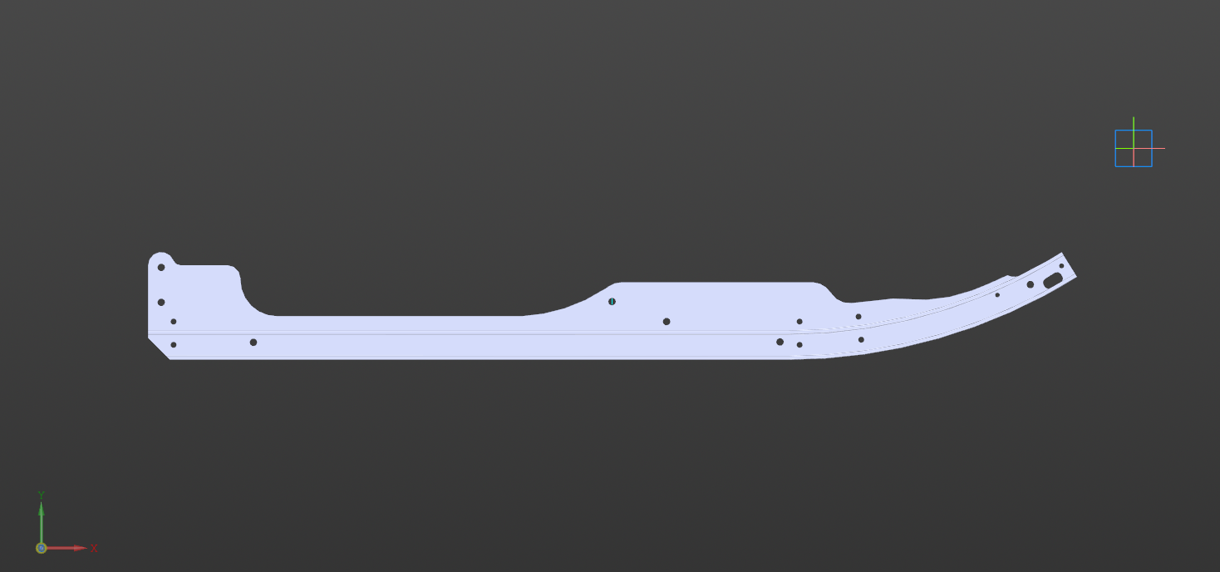

**2.2. Панель расчета. APM FEM.**

Первый этап заключается в задании точек крепления направляющей рельсы, для этого необходимо указать координаты узлов, к которым она будет крепиться. Это обеспечит правильное фиксирование направляющей рельсы и передачу ей всех необходимых свойств для обеспечения требуемой работы. Переходим в AMP FEM и выбираем “Удаленное закрепление” С помощью него мы сможем моделировать резинометаллические шарниры.

Изучив принцип работы задней подвески снегохода, мы получили 6 удаленных закреплений, которые выделены красными линиями.

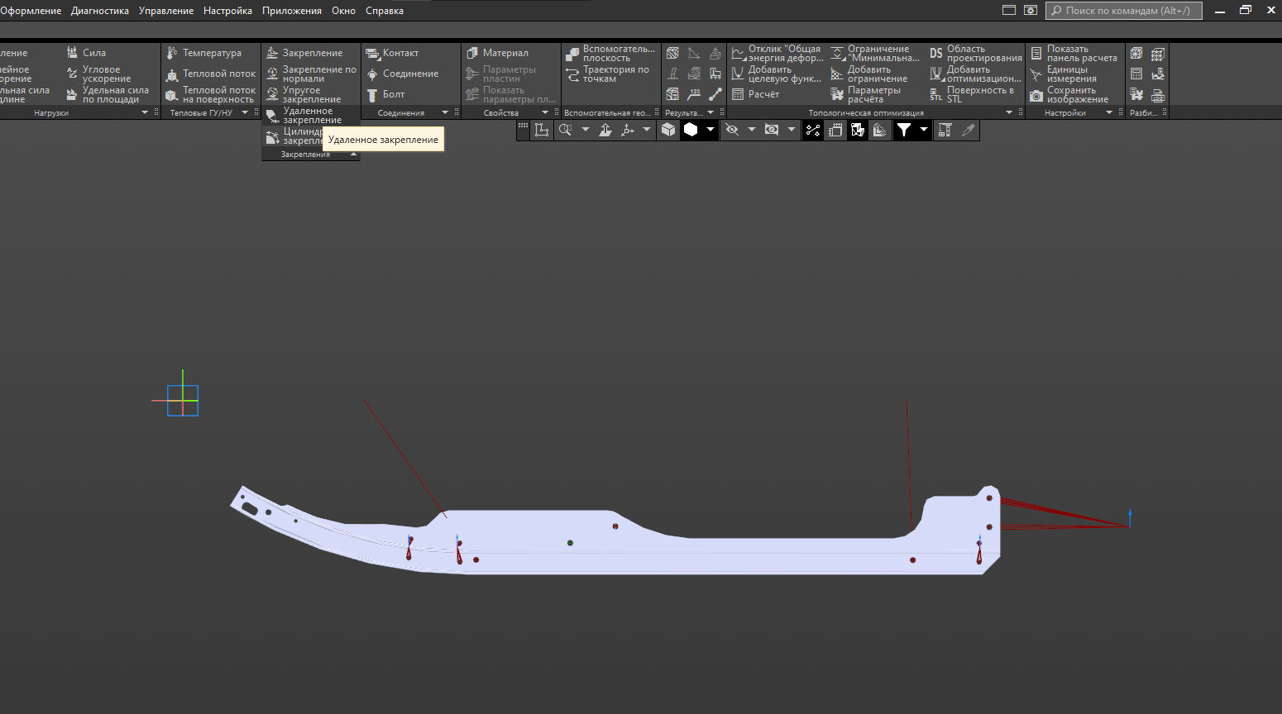

**2.3. Моделирование приложения нагрузок. Расчетный случай.**

Для моделирования приложения нагрузок на направляющую рельсу гусеницы необходимо определить точки приложения сил и их амплитуду. Это позволит рассчитать напряжения и деформации в материале направляющей рельсы и оценить ее работоспособность

Для каждого загружения мы задали свою нагрузку. В итоге, наша деталь выглядит так:

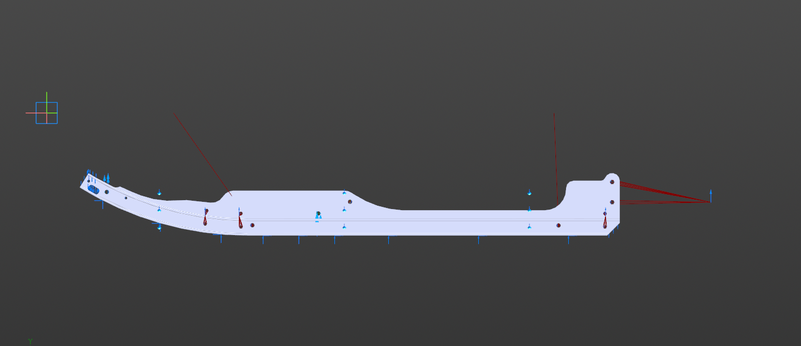

**2.4. Задание материала.**

В APM FEM, нажимаем материал. Задаем всей детали материал – сталь. Параметры материала.

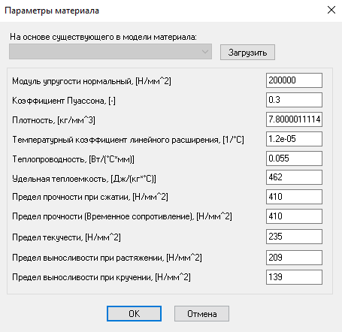

**2.5. Генерация конечной элементной сетки.**

Конечная элементная сетка – это совокупность точек (сеточных узлов), заданных в области некоторой фукнции. В APM FEM нажимаем генерация КЭ сетки и задаем параметры.

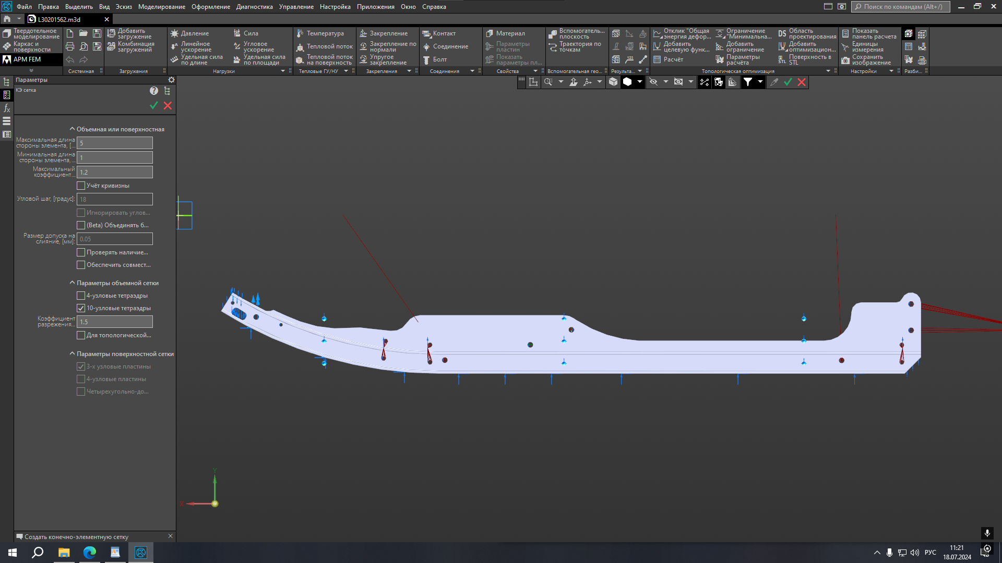

Максимальная длина стороны элемента – 5 мм. Это хороший размер сетки для такой конструкции. Обязательно нужно выбрать 4-узловые тетраэдры. Поскольку 10-узловые тетраэдры слишком усложняют расчет топологической оптимизации и не вносят точности в оптимизации. Ставим галочку – “Для топологической оптимизации” Чтобы сетка была равномерная, для получения возможности построения равно толщинной сетки.

Ставим галочку и начинается генерация.

Конечное элементное разбиение.

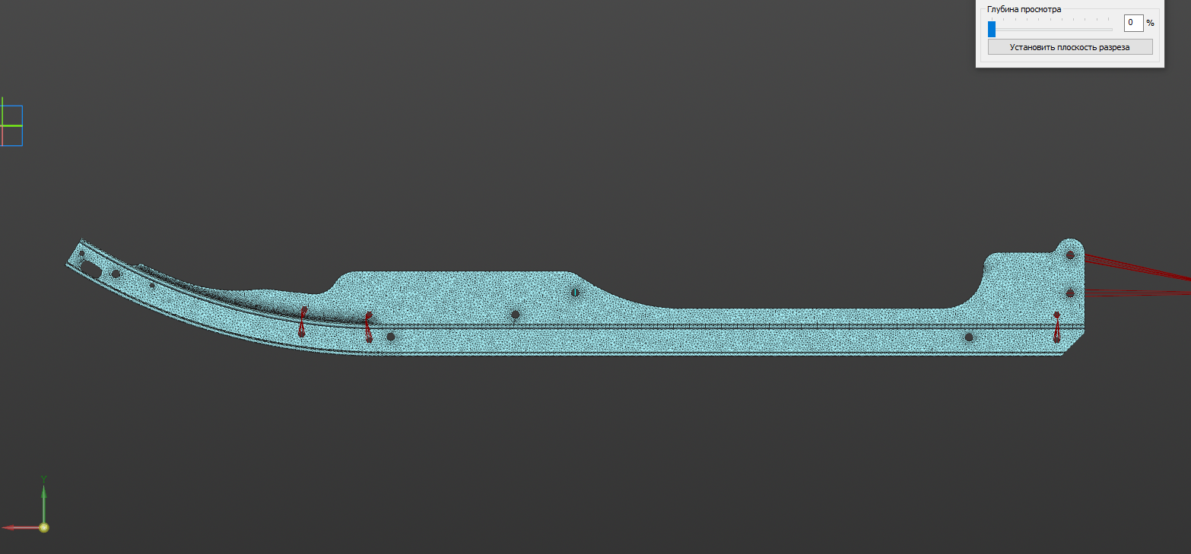

**2.6. Статический расчет. Карта результатов.**

Статический расчет нужен для того чтобы убедиться что все сделано правильно. В Вкладке разбиение и расчет, нажимаем расчет, и отправляем нашу деталь на расчет линейной статики

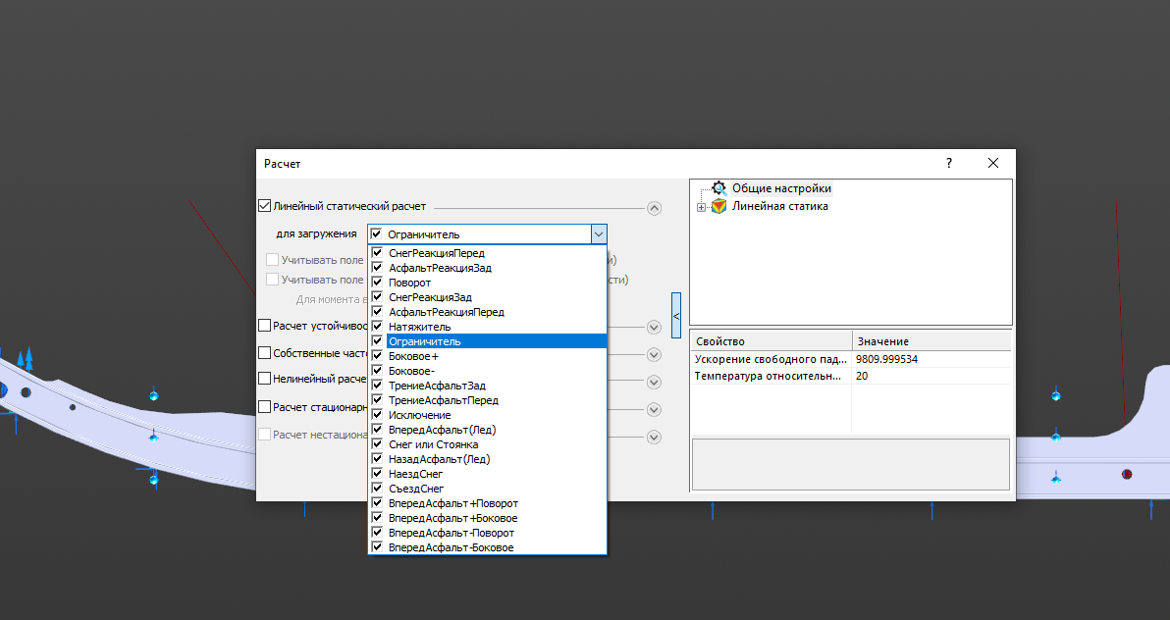

После расчета открываем карту результатов для статического расчета.

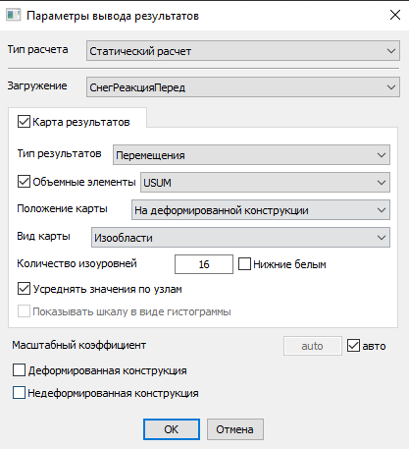

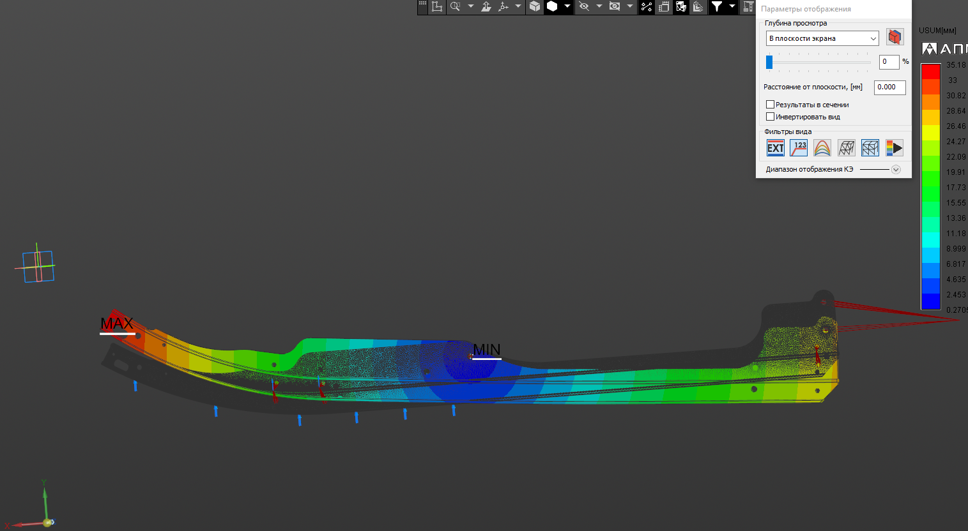

Допустим смотрим перемещения для загружения “СнегРеакцияПеред”.

Перемещения состовляют пару милиметров.

Одно из самых больших загрузок является загружение “ВпередАсфальт+поворот”.

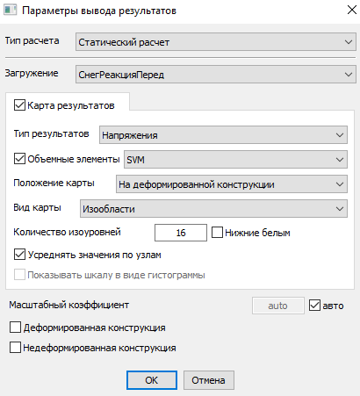

Смотрим напряжение.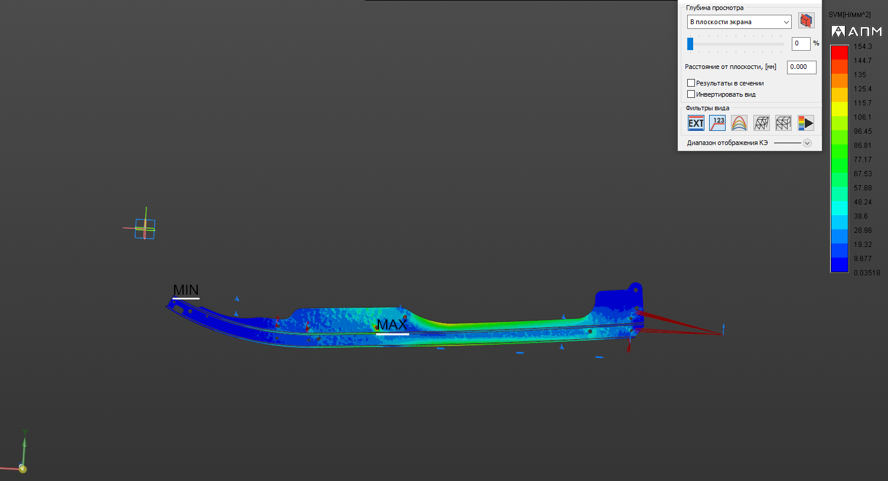

Они составляют 143 Мегапаскаль. На самом деле для такой конструкции это очень маленькое напряжение. Как правило в них возникает напряжение 150-200 Мегапаскаль. НО не стоит забывать то что перед нами имеется область проектирования, мы взяли по максимуму то пространство в котором мы хотим распределить материал для нашей конструкции учитывая все зазоры , засечения с остальными частями автомобиля.

Мы посмотрели что с точки зрения статического расчета все хорошо и это значит что деталь можно отправлять на топологическую оптимизацию.

**2.7. Топологическая оптимизация.**

Наша задача найти конструкцию максимальной жесткости по всем расчетным случаям. Ограничения на объем 30 процентов.

В разделе “Топологическая оптимизация” выбираем оптимизированную задачу “максимизация жесткости”

Нам необходимо задать тело нашей направляющей рельсы в качестве области проектирование. 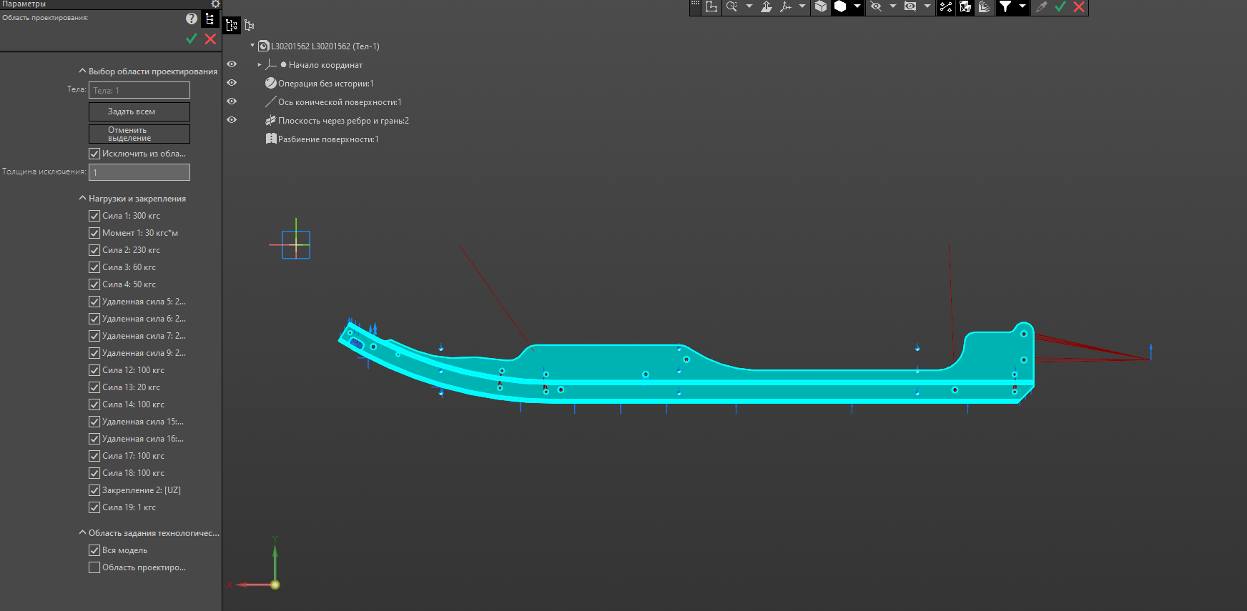

Задаем объем 20 процентов. Выбираем галочку “Ограничение минимальной толщины” И задаем равной двойной конечного элемента. Мы выбрали 15 мм значит мы задаем 30, а лучше даже 40

.

В качестве расчетных случаев указываем каждое из загружений которое ввели ранее.

В вкладе “топологическая оптимизация” Выбираем параметры расчета, указываем оптимизатор OC. Количество итераций – 100.

КЭ сетку нужно пересоздать чтобы обновились данные для топологической оптимизации. После этого отправляем на расчёт.

*как выглядит процесс оптимизации

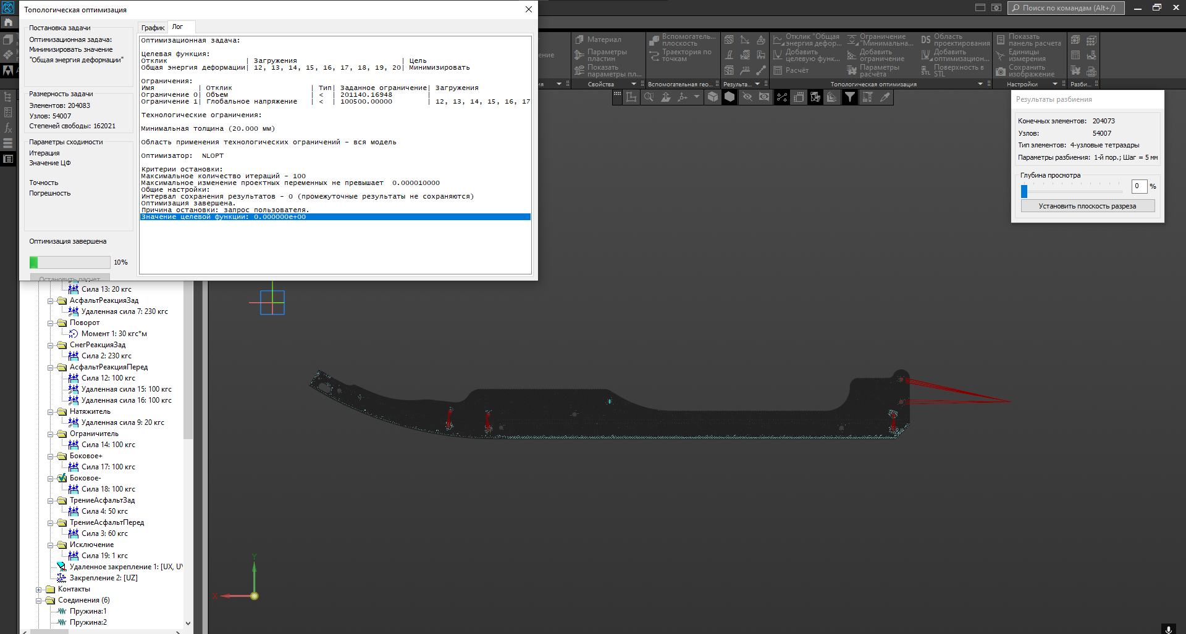

После расчета мы получаем данное изображение:

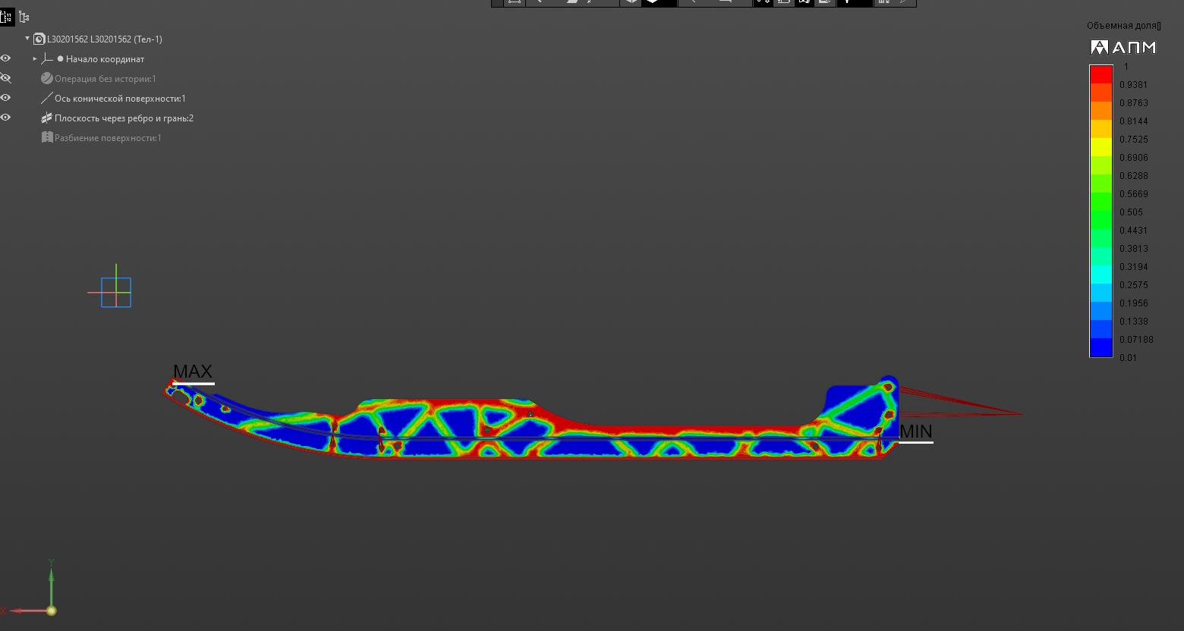

Синий окрас показывает, где мы имеем излишки металла, которые мы вырезаем с помощью функции “название”. В итоге у нас получается конечный продукт:

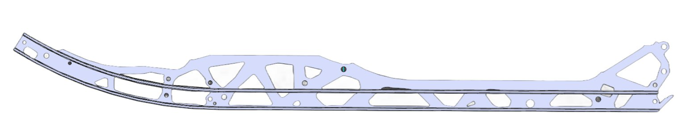

**ЗАКЛЮЧЕНИЕ**

В ходе работы над проектом, я научился проводить топологическую оптимизацию на базе программного обеспечения Компас 3D и дополнения APM FEM, и описал её процесс. Используя информацию и рекомендации из данного проекта, вы сможете использовать предложенный метод , который может эффективно решать задачи топологической оптимизации для нескольких материалов, минимизируя энергию деформации и обеспечивая конструкции с максимальной жесткостью.

Развитием и дополнением своего проекта в будущем я вижу следущие моменты:

-Решение оптимизационной задачи “Минимизация массы”

**СПИСОК ИСПОЛЬЗУЕМОЙ ЛИТЕРАТУРЫ**

⦁Программное Обеспечение Компас 3D: https://kompas.ru/kompas-3d/about/

⦁Система прочностного анализа APM FEM для Компас 3D: https://apm.ru/apm-fem

⦁Информация о топологической оптимизации: https://apm.ru/optimization